**5 倍的认识**

1. 我会填。

（1）第一行摆：

第二行摆：

是 的（ ）倍，15里面有（ ）个3.

（2）第一行摆：

第二行摆：

第一行小棒的根数是第二行的（ ）倍。8里面有（ ）个2。

（3）第一行摆：

第二行摆的个数是第一行的4倍。第二行摆（ ）个 。

（4）第一行摆：

第二行摆的根数是第一行的8倍。第二行摆（ ）根 。

2.王奶奶养了12只小鸡，4只大鸡，小鸡的只数是大鸡的几倍？

[](http://www.shuttlecock.cc/product1.html)3.王老师有 50元钱，买6副球拍够吗？

每副8元

4.

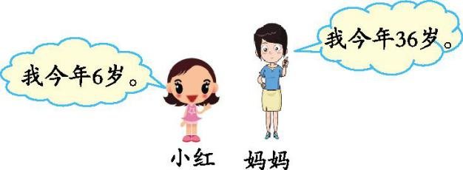

(1)今年妈妈的年龄是小红的几倍?

(2)去年妈妈的年龄是小红的几倍?

答案：

1. (1) 5 5 (2) 4 4 （3） 8 （4） 32

2. 12÷4=3

3. 6×8=48（元） 48＜50 够

4. （1）36÷6=6 （2）35÷5=7